CC170 Scheda creata il 27 dicembre 2024; Ultimo aggiornamento: 17 gennaio 2026
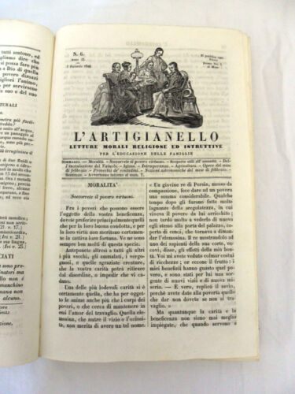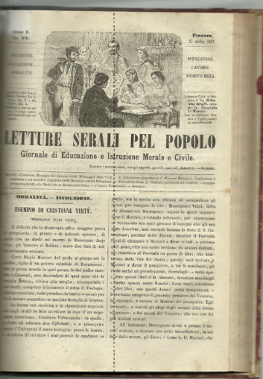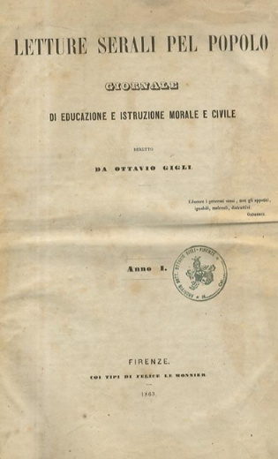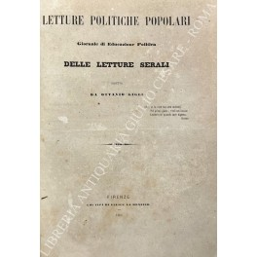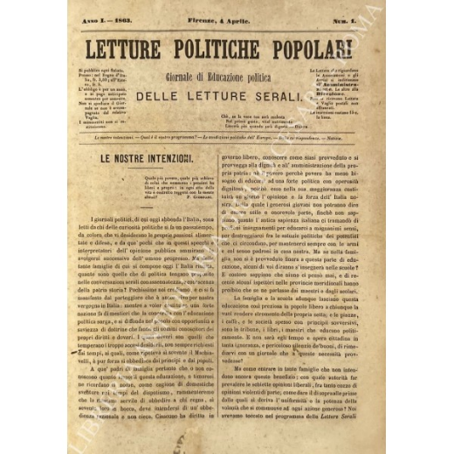
Descrizione storico-bibliografica
L'*artigianello : letture morali, religiose ed istruttive per servire alle scuole notturne di religione e alle famiglie / Ottavio Gigli. - Anno 1, n. 1 (4 gennaio 1845)-anno 4 (1848). - Roma : Tip. de' classici sacri, 1845-1848. – 4 volumi : ill. ; 29 cm. ((Settimanale. - Il complemento del titolo varia: letture morali, religiose ed istruttive per l’educazione delle famiglie. - TO00177208; MUS0058716
Soggetto: Educazione popolare – Stato pontificio – 1845-1848
Copie digitali: 1(1845)-4(1848); 1(1845)-4(1848)

*Letture serali del popolo : giornale di educazione e istruzione morale e civile / diretto da Ottavio Gigli. - Anno 1, n. 1 (1862)- . - Firenze : Coi tipi di Felice Le Monnier, 1862-1867?. – volumi : ill. ; 27 cm. ((Settimanale. -. - IEI0107126; LIA0237531
Soggetto: Educazione popolare – 1862-1867

*Letture politiche popolari : giornale di educazione politica delle Letture serali / diretto da Ottavio Gigli. - Anno 1, n. 1 (4 aprile 1863)-anno 1, n. 52 (1864). - Firenze : Le Monnier, 1863-1864. – 1 volume ; 27 cm. ((Settimanale. - MO10015686
Soggetto: Educazione politica – Firenze – 1863-1864

Autore: Gigli, Ottavio

Informazioni storico-bibliografiche
Ottavio Gigli. Il campo in cui l'azione del G. era destinata a dare i suoi frutti più maturi fu quello dell'educazione popolare. Influenzato dalle idee del sacerdote cremonese F. Aporti, creatore dei primi asili per l'infanzia, nel gennaio 1845 il G. fondò L'Artigianello. Letture morali, religiose ed istruttive per servire alle scuole notturne di religione e alle famiglie, che diresse fino al 1848.
L'Artigianello può essere considerato il primo periodico dello Stato pontificio rivolto alla scuola e all'educazione del popolo. L'iniziativa godeva dell'appoggio, anche economico, di mons. C.L. Morichini, presidente delle scuole notturne di religione per gli artigiani, fondate nel 1819 da G. Casoglio e potenziate nel corso degli anni Trenta dall'avvocato Michele Gigli, in passato indicato a torto come padre del G., con cui non v'era invece alcun rapporto di parentela. Numerosi altri erano i protettori del giornale: tra questi S. Anau, il card. L. Brignole e diversi membri dell'aristocrazia romana. Ciò ne permetteva la vendita al prezzo molto contenuto di 5 baiocchi. Nel secondo semestre del 1845 aveva già raggiunto una tiratura media di 3000 copie e nel 1846, grazie a una attiva rete di diffusori, giungeva in almeno 120 località dello Stato e poteva contare su circa 5000 lettori abituali. Oltre che nelle scuole notturne veniva letto nelle scuole primarie, adottato da un cospicuo numero di maestri regionari e parrocchiali al posto dei tradizionali libri di testo; numerose erano anche le famiglie che lo acquistavano. Si dovette così mutarne il sottotitolo che alla fine fu quello di Giornale morale, religioso ed istruttivo per l'educazione del popolo, che meglio ne indicava l'ampiezza degli obiettivi. Redatto in larga parte personalmente dal G., tra i collaboratori ebbe F. Aporti, P. Thouar, L. Masi, G. Marchetti e don P. Farini. Accanto ai racconti e ai dialoghi morali vi venivano pubblicati articoli di storia sacra e civile, tecnologia, igiene, storia naturale, aritmetica e geometria, costume e biografie di benefattori dell'umanità.
Nel 1862 promosse l'Associazione nazionale per la fondazione degli asili rurali per l'infanzia, che aveva tra i suoi fondatori anche G. Capponi, B. Ricasoli e T. Mamiani, e iniziò a pubblicare la rivista Letture serali del popolo. Nel 1867 tornò per un momento alla politica, candidandosi, senza fortuna, alle elezioni.
https://www.treccani.it/enciclopedia/ottavio-gigli_(Dizionario-Biografico)/.

Note e riferimenti bibliografici
- https://www.iagiforum.info/viewtopic.php?p=47405. Note bibliografiche (1)

